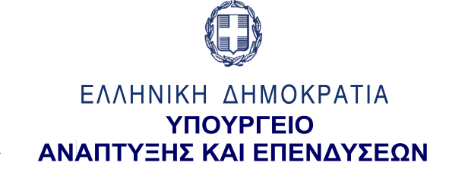

ΔΕΛΤΙΟ ΤΥΠΟΥ 11.02.2023
Συμμετοχή του Γενικού Γραμματέα Έρευνας και Καινοτομίας,
κ. Αθανάσιου Κυριαζή στο Innovent Forum,
Πάρκο Καινοτομίας JOIST, Λάρισα
10 Φεβρουαρίου 2023
Την Παρασκευή 10 Φεβρουαρίου 2023, ο Γενικός Γραμματέας Έρευνας και Καινοτομίας και Πρόεδρος του Δ.Σ. της ELEVATE GREECE A.E., κ. Αθανάσιος Κυριαζής συμμετείχε στο Innovent Forum, μια έκθεση αφιερωμένη στην επιστήμη και την τεχνολογία που παράγεται από εταιρίες, ερευνητικά κέντρα και Πανεπιστήμια της Ελλάδας. Η έκθεση διοργανώθηκε από το Πάρκο Καινοτομίας JOIST, το Πανεπιστήμιο Θεσσαλίας και τον Δήμο Λαρισαίων, υπό την αιγίδα του Υπουργείου Ανάπτυξης και Επενδύσεων με την υποστήριξη του Συνδέσμου Θεσσαλικών Επιχειρήσεων & Βιομηχανιών (ΣΘΕΒ), στις εγκαταστάσεις του JOIST, στη Λάρισα.
Ο κ. Κυριαζής συμμετείχε στην ενότητα με τίτλο: «Ο Ρόλος των Τοπικών Οικοσυστημάτων και η Ενίσχυση των Επιχειρήσεων – Οι επιχειρήσεις του Σήμερα με το βλέμμα στο Αύριο». Στην ομιλία του, μεταξύ άλλων, αναφέρθηκε στους τρόπους με τους οποίους η ΓΓΕΚ θα συμβάλει στη συνεργασία του ερευνητικού ιστού της χώρας κυρίως με τις μικρομεσαίες επιχειρήσεις. Επίσης, αναφέρθηκε, ειδικότερα, στα προγράμματα που θα προκηρυχθούν από τη ΓΓΕΚ στο επόμενο χρονικό διάστημα, με κύρια αιχμή το πρόγραμμα «Ερευνώ – Καινοτομώ», ύψους 300 εκ. ευρώ, που αφορά τη διασύνδεση Πανεπιστημίων, Ερευνητικών Κέντρων και Επιχειρήσεων για ερευνητικά και καινοτόμα έργα.
Κατά την απογευματινή έναρξη των εργασιών του Innovent Forum, ο κ. Κυριαζής, στον χαιρετισμό του, εξήρε το έργο που επιτελεί το Πάρκο Καινοτομίας JOIST, επισημαίνοντας ότι αποτελεί ένα λαμπρό παράδειγμα αυτής της διασύνδεσης, με την απαραίτητη στήριξη της τοπικής αυτοδιοίκησης, και εν προκειμένω του Δημάρχου Λαρισαίων, ο οποίος ήταν παρών.
Τέλος, ο κ. Κυριαζής τόνισε ότι είναι μια μεγάλη ευκαιρία οι επιχειρήσεις να εκμεταλλευθούν τις υψηλές χρηματοδοτήσεις που θα δοθούν στις Περιφέρειες, κάτι που μπορεί να επιτευχθεί μέσω της καλής συνεργασίας Πολιτείας, τοπικής αυτοδιοίκησης και του τοπικού οικοσυστήματος έρευνας και επιχειρηματικότητας.

